Referat

Møtetid: Tirsdag 2017-05-24 kl.19.00
Møtested: Kroer kirkestue.

Tilstede:
Leder Svend-Kristian Martinsen
Nestleder Sigrid Hjørnegård
1.varamedlem Alexander Krohg Plur
4.varamedlem Hans Aschim
Prest Hege Fagermoen (prost)

Forfall:
Medlem Asbjørn Rønning
Medlem Inger-Lise Norseth Stubberud

Kopi til:
2.varamedlem Åse Laila Lundemo Snåre
3.varamedlem Geir Anders Tutturen
Prest: Anette Nylænder

Sekretær Linda Janson-Haddal
Kantor Anne-Christine Pittet Grolid
Kateket Jenny Marie Ågedal
Diakon Atle Eikeland
Kirkeverge Astrid Holmsen Krogh
Menighetsbladet Arve Skutlaberg

Orienteringssaker
- Kroer Menighetsråd har etter søknad, fått fritak for eiendomsskatt på «Barneparkhuset» for 2017.
- På bakgrunn av vedtak på årsmøtet og i forrige MR-møte har SKM laget et notat til Ås FR ang. rullestolrampen. Det bør vurderes å øke bredden så rampen går til og med hellegangen, ses i sammenheng med reparasjon av trappa.
- SKM har vært i kontakt med Erling Fløistad angående speidernes involvering i kristelige arrangementer. Han henviser til sin kone Inger Sundheim Fløistad, som er leder for 1. Ås speidergruppe. SKM kontakter Inger S. Fløistad.
Sak 2017/19 Ansettelse av ny sokneprest
Menighetsrådsmedlemmene har hatt tilgang til å lese søknader og CV-er fra søkerne.

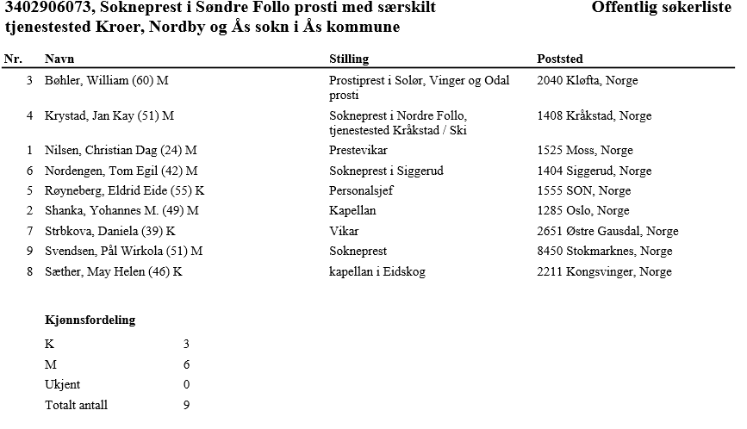

Prost Hege Fagermoen presenterte resultat av referanseinnhenting og intervjuer.

VEDTAK:
Menighetsrådet diskuterte saken og avstemning ga følgende prioriterte rekkefølge:
- Jan Kay Krystad (4 stemmer på 1. plass)
- Eldrid Eide Røyneberg (3 stemmer på 2. plass, 1 stemme på 3.plass)
- Tom Egil Nordengen (1 stemme på 2. plass, 3 stemmer på 3.plass)

Sak 2017/20 Samarbeidsprosjekt Skole-Vel-Kirke høsten 2017
- Samarbeidet så langt.
- Hva får vi til? Kroer-kveld.
- Hvilke ressurser har vi å spille på?
- Behov for én prosjektleder.
Oppsummering:
Samarbeidet fungerer ikke optimalt. En av årsakene er at samtlige involverte har svært «trange kalendre». Kroer MR forventer at alle aktører i trekanten bidrar vesentlig til høstarrangementet. Vel-styret har et ønske om å få det til, men har hatt en tøff periode i forbindelse med markedet/Kroer revyen. Sigrid Hjørnegård har snakket med noen aktuelle bedrifter og har bl.a. fått Ole Martin Garseg til å ta ansvar for landbrukssektoren. Vi mener det er naturlig at Vellet tar ansvar for en fest om kvelden og at Kroer skole tar kafeen på dagtid. Kroer MR har selvfølgelig ansvar for gudstjenesten. Det har også vært kontakt angående mulig samarbeid med SmakÅs, men det er ikke avklart hvordan arrangementene evt. skal henge sammen.

Det er avtalt møte i Trekanten 5. juni, kl. 20 i Kirkestua. Det bør utnevnes en leder for prosjektet, og personen bør være fra Skole eller Vel denne gangen.. Leder må være på plass før sommeren.

Sak 2017/21 Kjøreplan for høsten 2017
MR vurderte foreslåtte gudstjeneste- og offerliste.
VEDTAK:
MR vedtar foreslått gudstjenesteliste med følgende endring:
gudstjeneste 25. desember byttes ut med gudstjeneste 31. desember.
MR vedtar foreslåtte offerliste.

Se tabellen nedenfor
Tj. uke | Søndag | Tid/Arrangement | Ofring
UKE 35 | 03.09.2017  13. s i treenighet | Kl.11 ACN  VIKAR | KRIK
UKE 36 | 10.09. 2017  14.s.i treeni | Kl. 11 KHKM/JMÅ  Konfirmasjon  JG | KFUK/M
UKE 38 | 24.09. 2017  16.s.i treeni | Kl. 11 ACN/VF  Høsttakkefest og 4-årsbok  ACPG | Blå Kors
UKE 41 | 15.10.2017  19.s.i treeni | Kl. 11 ACN  ACPG | Egen menighet
 | 31.10.2017  Reformasjonsdagen. | Åpen dag i kirken: barnehage- og skolebesøk | --
UKE 44 | 05.11.2017  Allehelgen | Kl. 11 HF  ACPG | Sorg og Omsorg
UKE 45 | 12.11.2017  23.s.i treeni | Kl. 18: ACN/AE  Global uke, «Syng høst»  JG/ACPG | Egen Musikkarbeid
UKE 47 | 26.11.2017  Kristi konge | Kl. 11  ACPG | Sjømannsmisjonen  DNK i utlandet
UKE 49 | 10.12.2017  2.s.advent | Kl. 19.30 ACN/JMÅ Lysmesse (konfirmanter)  ACPG AdHoc | Egen Musikkarbeid
UKE 50 | 17.12.2017  3.s.advent | Felles med Ås | Kirkens Familievern
UKE 51 | 24.12.2017  Julaften | Kl. 16 ACN | Kirkens Bymisjon
UKE 52 | 31.12.2017  Nyttårsaft. | Kl. 16 HF  HW | Kirkens Nødhjelp
UKE 2 | 14.01. 2018  2.s.e.åpenb | Kl. 11  ACPG
UKE 4 | 28.01. 2017  4.s.i åpenb | Kl. 11  ACPG

Sak 2017/22 Tilstandsanalyse av Kroer kirke og kirkestue
Det er nå mottatt rapport fra tilstandsanalyse av Kroer kirke og Kirkestue Denne vil danne bakgrunn for tiltak som kirkeverge/Fellesråd vil iverksette.

VEDTAK: Kroer MR mener det er avgjørende at punktene under prioriteres i 2017, og har følgende kommentarer:
- Borrebilleangrep, viser til fotodokumentasjon 231 og 251
- Male det hvite på kirke og bårehus utvendig
- Renovering av trapp på vestsiden må sees i sammenheng med bygging av ny rullestolrampe. Må utføres etter gjeldende forskrifter..
- Kopperdekking av tårn må sees i sammenheng med remontering av spir og værhane.

Sak 2017/23 Rullestolrampe

I henhold til ønske fra seneste årsmøte og vedtak i forrige MR-møte har SKM utarbeidet et notat til Ås krk Fellesråd angående alternativ løsning for rullestolrampe. MR vurderer notatet.

VEDTAK: Saken ble behandlet som orienteringssak.

